2009年普通高等学校招生全国统一考试（海南卷）
化 学

注意事项：
1．本试卷分第I卷(选择题)和第Ⅱ卷(非选择题)两部分。答卷前，考生务必将自己
的姓名、准考证号填写在答题卡上。
2．回答第I卷时，选出每小题答案后，用铅笔把答题卡上对应题目的答案标号涂
黑。如需改动，用橡皮擦干净后，再选涂其它答案标号。写在本试卷上无效。
3．回答第Ⅱ卷时，将答案写在答题卡上。写在本试卷上无效。
4．考试结束后，将本试卷和答题卡一并交回。
可能用到的相对原子质量：H 1 C 12 N 14 O 16 F 19 Mg 24 C1 35.5
Ca 40 Fe 56 Ag l08 Pb 207

第I卷
一、选择题：本题共12小题，每小题3分，在每小题给出的四个选项中，只有一项是符合题目要求的。



1．将等体积的苯、汽油和水在试管中充分混合后静置。下列图示现象正确的是：
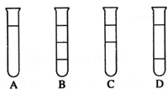
2．同一短周期的元素W、X、Y、Z的原子序数依次增加，下列叙述正确的是：
A．单质的化学活泼性：W<X<Y<Z B．原子最外层电子数：W<X<Y<Z
C．单质的氧化能力：W<X<Y<Z D．元素的最高化合价：W<X<Y<Z
3．除去NaHCO₃溶液中混有的少量Na₂CO₃可采取的方法是：
A．通入二氧化碳气体 B．加入氢氧化钡溶液
C．加入澄清石灰水 D．加入稀盐酸
4．在25℃时，密闭容器中X、Y、Z三种气体的初始浓度和平衡浓度如下表：
物质 | X | Y | Z
初始浓度/mol·L⁻¹ | 0.1 | 0.2 | 0
平衡浓度/mol·L⁻¹ | 0.05 | 0.05 | 0.1

下列说法错误的是：
A．反应达到平衡时，X的转化率为50％
B．反应可表示为X+3Y2Z，其平衡常数为1600
C．增大压强使平衡向生成Z的方向移动，平衡常数增大
D．改变温度可以改变此反应的平衡常数
5．下列化合物分子中的所有碳原子不可能处于同一平面的是：
A．甲苯 B．硝基苯 C．2-甲基丙烯 D．2-甲基丙烷
6．已知室温时，0.1mo1/L某一元酸HA在水中有0.1％发生电离，下列叙述错误的是：
A．该溶液的pH=4
B．升高温度，溶液的pH增大
C．此酸的电离平衡常数约为1×10⁻⁷
D．由HA电离出的c(H⁺)约为水电离出的c(H⁺)的10⁶倍
7．用足量的CO还原13．7 g某铅氧化物，把生成的CO₂全部通入到过量的澄清石灰水中，得到的沉淀干燥后质量为8.0g，则此铅氧化物的化学式是：
A．PbO B．Pb₂O₃ C．Pb₃O₄ D．PbO₂
8．下列叙述正确的是(用N_{A}代表阿伏加德罗常数的值)
A．2.4g金属镁变为镁离子时失去的电子数为0.1N_{A}
B．1molHCl气体中的粒子数与0.5 mo1/L盐酸中溶质粒子数相等
C．在标准状况下，22.4LCH₄与18gH₂O所含有的电子数均为10 N_{A}
D．CO和N₂为等电子体，22.4L的CO气体与lmol N₂所含的电子数相等
9．在室温时，下列各组中的物质分别与过量NaOH溶液反应，能生成5种盐的是：
A．A1₂O₃、SO₂、CO₂、SO₃ B．C1₂、A1₂O₃、N₂O₅、SO₃
C．CO₂、C1₂、CaO、SO₃ D．SiO₂、N₂O₅、CO、C1₂
10．门捷列夫在描述元素周期表时，许多元素尚未发现，但他为第四周期的三种元素留下了空位，并对它们的一些性质做了预测，X是其中的一种“类硅”元素，后来被德国化学家文克勒发现，并证实门捷列夫当时的预测相当准确。根据元素周期律，下列有关X性质的描述中错误的是：
A．X单质不易与水反应 B．XO₂可被碳或氢还原为X
C．XCl₄的沸点比SiCl₄的高 D．XH₄的稳定性比SiH₄的高
11．在5mL 0.05 mo1/L的某金属氯化物溶液中，滴加0.1 mo1/L AgNO₃溶液，生成沉淀质量与加入AgNO₃溶液体积关系如图所示，则该氯化物中金属元素的化合价为：
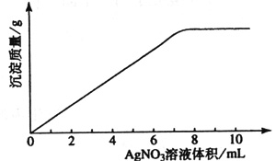
A．+1 B．+2 C．+3 D．+4
12．已知：
△·
△·
则的△H是
A. -824.4kJ· B. -627.6 kJ·
C. -744.7 kJ· D. -169.4 kJ·
第Ⅱ卷
本卷包括必考题和选考题两部分。第13题～第17题为必考题，每个试题考生都必须做答。第18题～第20题为选考题，考生根据要求做答。
13．(9分)
有关物质存在如图所示的转化关系(部分产物已省略)。通常C为气体单质，G为紫黑色固体单质。实验室中，常用固体E在B的催化下加热制取气体单质H。
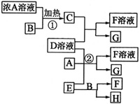
请回答下列问题：
(1)反应①的化学方程式为
(2)反应②的离子方程式为
(3)写出另外一种实验室制取H的化学方程式
(4)D溶液与Pb(NO₃)₂溶液混合可形成沉淀，此沉淀的Ksp=7.0×10^{—9}。将等体积的D溶液与Pb(NO₃)₂溶液混合，若D的浓度为1×10^{—2}mo1/L ，则生成沉淀所需Pb(NO₃)₂溶液的最小浓度为 。
14．(8分)
汽车已经成为重要的交通工具，但其排放的尾气是空气的主要污染物之一。已知汽车尾气中的主要污染物有：C_{m}H_{n}(烃)、SO₂、NO_{X}、CO和C等，请回答下列有关问题。
(1)若用C_{m}H_{n}表示汽油的主要组成，C_{m}H_{n}在空气中完全燃烧的化学方程式为 ，汽油燃烧产生能量为汽车提供了动力，这一过程中能量的转化是由 能转化为 能，最终转化为机械能；
(2)通过车用燃油的精炼加工处理，可减少汽车尾气中的 (填化学式，多填本空不得分)排放；
(3)目前汽车尾气多采用催化转化的方法加以治理，写出在催化剂作用下NO_{X}与CO反应的化学方程式 。
15．(9分)
Li-SOCl₂电池可用于心脏起搏器。该电池的电极材料分别为锂和碳，电解液是LiAlCl₄—SOCl₂。电池的总反应可表示为：4Li+2SOCl₂ = 4LiCl +S +SO₂。
请回答下列问题：
(1)电池的负极材料为 ，发生的电极反应为 ；
(2)电池正极发生的电极反应为 ；
(3)SOCl₂易挥发，实验室中常用NaOH溶液吸收SOCl₂，有Na₂SO₃和NaCl生成。 如果把少量水滴到SOCl₂中，实验现象是 ，反应的化学方程式为 ；
(4)组装该电池必须在无水、无氧的条件下进行，原因是 。
16．(9分)
下图表示从固体混合物中分离X的2种方案，请回答有关问题。
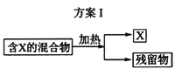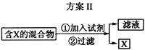
(1)选用方案I时，X应该具有的性质是 ，残留物应该具有的性质是 ；
(2)选用方案Ⅱ从某金属粉末(含有Au、Ag和Cu)中分离Au，加入的试剂是 ，有关反应的化学方程式为 ；
(3)为提纯某Fe₂O₃样品(主要杂质有SiO₂、A1₂O₃)，参照方案I和Ⅱ，请设计一种以框图形式表示的实验方案(注明物质和操作) 。
17．(9分)
某含苯环的化合物A，其相对分子质量为104，碳的质量分数为92.3％。
(1)A的分子式为 ：
(2)A与溴的四氯化碳溶液反应的化学方程式为 ，反应类型是 ；
(3)已知：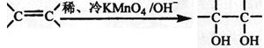 。请写出A与稀、冷的KMnO₄溶液在碱性条件下反应的化学方程式 ；
(4)一定条件下，A与氢气反应，得到的化合物中碳的质量分数为85.7％，写出此化合物的结构简式 ；
(5)在一定条件下，由A聚合得到的高分子化合物的结构简式为 。
选考题(请考生在第18、19、20三题中任选一题做答，如果多做，则按所做的第一题计分。做答时用2B铅笔在答题卡上把所选题目的题号涂黑)。
18．(20分)
18-1～18-3为选择题，每小题3分，在每小题给出的四个选项中，只有一项是符合题目要求的。18-4题为非选择题，请在答题纸相应位置做答。
18-1．下列化合物的核磁共振氢谱中出现三组峰的是：
A．2，2，3，3一四甲基丁烷 B．2，3，4一三甲基戊烷
C．3，4一二甲基己烷 D．2，5一二甲基己烷
18-2．已知某氨基酸的相对分子质量小于200，且氧的质量分数约为0.5，则其分子中碳的个数最多为：
A．5个 B．6个 C．7个 D．8个
18-3．分子式为C₅H₁₀O₂的酯共有(不考虑立体异构) ：
A．7种 B．8种 C．9种 D．10种
18-4(11分)．以下是某课题组设计的合成聚酯类高分子材料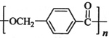的路线：
已知：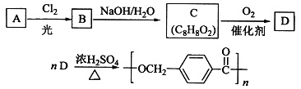
①A的相对分子质量小于110，其中碳的质量分数约为0.9；
②同一碳原子上连两个羟基时结构不稳定，易脱水生成醛或酮：
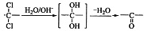
③C可发生银镜反应。
请根据以上信息回答下列问题：
(1)A的分子式为 ；
(2)由A生成B的化学方程式为 ，反应类型是 ；
(3)由B生成C的化学方程式为 ，该反应过程中生成的不稳定中间体的结构简式应是 ；
(4)D的结构简式为 ，D的同分异构体中含有苯环且水解产物之一为 乙酸的有 (写结构简式)。
19．(20分)
19-1～19-3为选择题，每小题3分，在每小题给出的四个选项中，只有一项是符合题目要求的。19-4题为非选择题，请在答题纸相应位置做答。
19-1．在以离子键为主的化学键中常含有共价键的成分。下列各对原子形成化学键中共价键成分最少的是:
A．Li，F B．Na，F C．Na，C1 D．Mg，O
19-2．下列有关物质性质、结构的表述均正确，且存在因果关系的是:
 | 表述Ⅰ | 表述Ⅱ
A | 在水中，NaCl的溶解度比I₂的溶解度大 | NaCl晶体中C1—与Na⁺间的作用力大于碘晶体中分子间的作用力
B | 通常条件下，CH₄分子比PbH₄分子稳定性高 | Pb的原子半径比C的大，Pb与H之间的键能比C与H间的小
C | 在形成化合物时，同一主族元素的化合价相同 | 同一主族元素原子的最外层电子数相同
D | P₄O₁₀、C₆H₁₂O₆溶于水后均不导电 | P₄O₁₀、C₆H₁₂O₆均属于共价化合物

19-3．下列说法中错误的是:
A．SO₂、SO₃都是极性分子
B．在NH₄⁺ 和[Cu(NH₃)₄]²⁺中都存在配位键
C．元素电负性越大的原子，吸引电子的能力越强
D．原子晶体中原子以共价键结合，具有键能大、熔点高、硬度大的特性
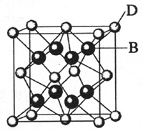
19-4(11分)
已知A、B、C、D和E都是元素周期表中前36号的元素，它们的原子序数依次增大。A与其他4种元素既不在同一周期又不在同一主族。B和C属同一主族，D和E属同一周期，又知E是周期表中1—18列中的第7列元素。D的原子序数比E小5，D跟B可形成离子化合物其晶胞结构如右图。
请回答：
(1)A元素的名称是 ；
(2)B的元素符号是 ，C的元素符号是 ，B与A形成的化合物比C 与A形成的化合物沸点高，其原因是
(3)E属元素周期表中第 周期，第 族的元素，其元素名称是 ， 它的+2价离子的电子排布式为 ：
(4)从图中可以看出，D跟B形成的离子化合物的化学式为 ；该离子化合 物晶体的密度为ag·cm⁻³，则晶胞的体积是 (只要求列出算式)。
20．(20分)
20-1～20-3题为选择题，每小题3分，在每小题给出的四个选项中，只有一项是符合题目要求的。20-4题为非选择题，请在答题纸相应位置做答。
20-1．下列有关肥皂的叙述中错误的是：
A．肥皂与纯碱的去污原理相同
B．肥皂可以加速油污在水中的分散
C．肥皂是油脂在碱性条件下水解生成的
D．肥皂主要成分的分子中含有亲油基团和亲水基团
20-2．下列使用化肥、农药的描述中正确的是：
A．高温多雨时比较适合施用钾肥
B．长期施用硫铵会造成土壤板结
C．石硫合剂必须与硫酸混合后才能施用
D．过磷酸钙必须经硫酸处理后才能施用
20-3．下列有关硬水及其软化的说法中错误的是：
A．离子交换法可以软化硬水
B．硬水中含有较多Ca²⁺、Mg²⁺
C．生产、生活使用的天然水必须经软化
D．加热可使暂时硬水中的Ca²⁺生成CaCO₃沉淀
20-4(11分)
工业上常用氨氧化法生产硝酸，其过程包括氨的催化氧化(催化剂为铂铑合金丝网)、一氧化氮的氧化和水吸收二氧化氮生成硝酸。请回答下列问题：
(1)氨催化氧化的化学方程式为 ：
(2)原料气中空气必须过量，其主要原因是 ；
(3)将铂铑合金做成薄丝网的主要原因是 ；
(4)水吸收二氧化氮生成硝酸为放热反应，其化学方程式为 ，为了提高水对二氧化氮的吸收率，可采取的措施为 (答2项)
2009年普通高等学校招生全国统一考试
化学试题参考答案和评分参考
评分说明：
考生如给出其他符合题目要求的答案，同样给分。
第Ⅰ卷
- 选择题：本题共12小题，每小题3分。
题号 | 1 | 2 | 3 | 4 | 5 | 6 | 7 | 8 | 9 | 10 | 11 | 12
答案 | D | B | A | C | D | B | C | C | B | D | C | A
第Ⅱ卷
13（9分）
（1）（2分）
（2） （2分）
（3）或（其他合理答案也给分）（2分）
（4）（3分）
14．（8分）
（1）（2分）
化学 热 （2分）
（2） （2分）
（3）（2分）
15．（9分）
（1）锂 （2分）
（2）（2分）
（3）出现白雾，有刺激性气体生成 （3分）
（4）锂是活泼金属，易与、反应；也可与水反应（2分）
16．（9分）
（1）有挥发性（或易升华） 受热不挥发，且具有较高的热稳定性（2分）
（2）
（或
（3分）
（3）
（4分）（其他合理答案也可给分）
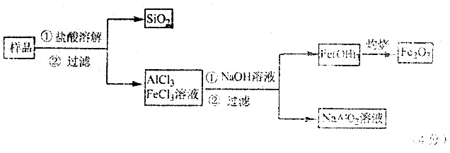
17．
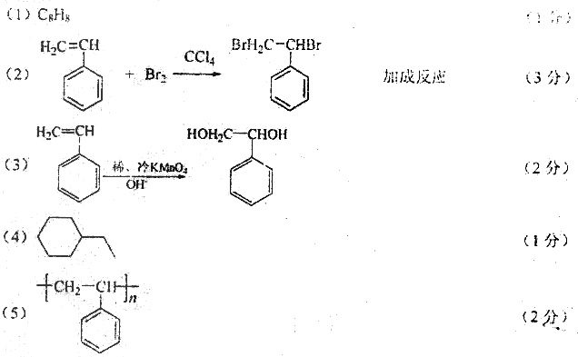
18．（20分）
18-1 D （3分）
18-2 B （3分）
18-3 C （3分）
18-4（11分）
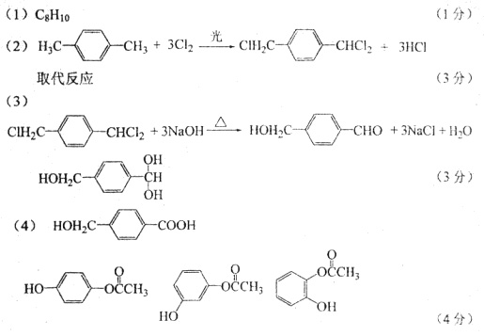
19（20分）
  - B （3分）
  - B（3分）
  - A（3分）
  - （11分）
- 氢 （1分）
- F Cl 氟化氢分子间存在氢键，氯化氢分子间没有氢键（3分）
- 四 VIIB 锰 （4分）
- （3分）
20．（20分）
20-1 A （3分）
20-2 B （3分）
20-3 C （3分）
20-4（11分）
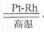
（3分）
（2）提高氨的转化率和一氧化氮的转化率（2分）
（3）增大单位质量的催化剂与反应物的接触面积（2分）
（4） 加压 降温 （4分）

